**Dr. Esma Hasanbašić** UDC**05(001.8)(37.04)(51)**

OŠ „Ivan Goran Kovačić“, Gradačac Originalni naučni rad

* 1. ail: [esma.hasanbasic@hotmail.com](mailto:esma.hasanbasic@hotmail.com)

# ANALIZA KVALITETA SADRŽAJA UDŽBENIKA MATEMATIKE ZA ČETVRTI RAZRED OSNOVNE ŠKOLE

**SAŽETAK:** Rješavanje zadataka je najčešća aktivnost učenika u nastavi matematike. U radu donosimo kratki opis pojma matematičkoga zadatka, te njegove uloge u nastavi. Urađena je i klasifikacija zadataka u nastavi matematike u zavisnosti o njegovoj kognitivnoj zahtjevnosti.

Cilj rada bio je provjeriti koliko su zadaci u udžbeniku „Matematika 4“ usmjereni aktivnom učenju matematike od strane učenika. U tome nam je poslužila Bloomova taksonomija sa svojih šest razina kognitivnih procesa. Udžbenik je analiziran i s aspekta klasifikacije koja se uobičajeno koristi u početnoj nastavi matematike, a koju je uveo Josip Markovac.

Uvidom u rezultate može se lako zaključiti da oni nisu u potpunosti usklađeni sa savremenom nastavom i da ne obuhvaćaju sve razine kognitivnih procesa. U udžbenicima su većinom prisutni numerički zadaci koji se odnose na činjenično znanje obuhvaćajući najniže razine kognitivnih procesa, dok su zadaci koji potiču učenike na korištenje viših misaonih procesa, izostavljeni.

**KLJUČNE RIJEČI:** Bloomova taksonomija, klasifikacija zadataka u matematici, udžbenik iz

matematike

# Uvod

Od posebne važnosti za odgoj i obrazovanje svakako su udžbenici koji su prisutni stoljećima, a smatra se da će uloga udžbenika u obrazovanju još godinama biti važna iako je tehnika uznapredovala kao nikada ranije. Osim što je udžbenik temeljno vaspitno-obrazovno sredstvo čija je uloga sticanje znanja, on mora ponuditi i više od toga. Naime, udžbenik treba biti i ono sredstvo koje će potaknuti aktivnosti učenika i nastavnika, želju za istraživanjem i volju za učenjem. Jedan od ključnih problema na koji se nailazi u nastavi, a onda i udžbenicima jeste zasićenost informacijama i gradivom. Ako pođemo od nastavnog plana i programa kojim je određeno gradivo udžbenika, morat ćemo primijetiti kako je potrebno reducirati i preoblikovati ciljeve i ishode učenja kako bi oni bili u skladu s onime što namjeravamo postići.

Deklarativno se zalažemo za temeljna znanja, bitne činjenice, sistematično i povezano gradivo, a u praktičnom radu dobijemo suštu suprotnost, što se možda najbolje vidi upravo u udžbenicima.

Nažalost, problem tu ne prestaje već se samo produbljuje, jer sve ono što je dio udžbenika, gradivo je koje učenici moraju savladati, a vremena je malo. Nastavnici su često zato primorani gradivo izlagati frontalnim radom kako bi se stiglo obraditi cjelokupno

gradivo, a tada pedagoški dio rada, kao i poticanje na daljnje istraživanje samih učenika ostaje

u potpunosti po strani i zanemareno.

Zbog obimnosti nastave i udžbenika gradivom, često učenici primaju informacije pasivno, bez propitivanja i razmišljanja čime se ne može graditi povezanost gradiva u njihovom umu i znanje ostaje rascjepkano i nelogično.

Na to upućuje i međunarodno istraživanje TIMSS 2019. koje naglašava važnost dolaženja do informacija, ali i kritičkog sagledavanja načina na koji smo došli do njih i što one donose. Kritičko mišljenje jedna je od najvažnijih kompetencija koja se ističe u nastavi matematike, jer se koncept matematičke pismenosti ne odnosi samo na pamćenje podataka koje smo primili već i način samostalnog otkrivanja i korištenja podataka u današnjem društvu znanja.

Matematika je bez sumnje teži nastavni predmet i zbog toga pri usvajanju novog gradiva učenici često osjećaju stanovit psihološki pritisak (Kurnik, 2009). Kako bismo to izbjegli, potrebno je stalno osavremenjivati nastavu matematike, te je prilagođavati učenicima. Budući da se još uvijek tradicionalna nastava nije iskorijenila, te su udžbenici prepuni zadataka koji nastavu čine monotonom, vrlo je važno izdavati nove udžbenike koji će učenike poticati na sudjelovanje i napredovanje.

Poljak (1980: 29) udžbenik definira kao „temeljnu školsku knjigu napisanu na osnovi propisanog nastavnog plana i programa, koju učenici upotrebljavaju gotovo svakodnevno u svom školovanju i koja je didaktički oblikovana radi racionalnijeg, ekonomičnijeg i efikasnijeg obrazovanja.“ Iz te definicije je lako iščitati da je udžbenik vrlo važan izvor znanja u nastavi, jer je napisan prema propisanom nastavnom planu i programu, a k tome i didaktički oblikovan, što daje određenu sigurnost o ispravnosti sadržaja, metodičkoj valjanosti i primjerenosti intelektualnim mogućnostima učenika određene dobi.

Cilj svakoga nastavnoga rada je približiti učenicima sadržaj predmeta i omogućiti im sticanje znanja na njima svojstven način. Cjelokupno učenje matematike podrazumijeva dugotrajni proces rješavanja različitih zadataka. Na taj način, učenici svladavaju programom propisani nastavni sadržaj. U tom smislu, temelj matematike čine zadaci čijim se rješavanjem gradi učeničko znanje.

„Ono što su za početnu nastavu književnosti i jezika štivo i čitanje, to su za početnu nastavu matematike računski zadaci i njihovo rješavanje“ (Markovac, 2001: 90). Učenje matematike podrazumijeva kontinuiran proces rješavanja različitih tipova zadataka.

Također, krajnji cilj matematičkoga obrazovanja je stvoriti matematički pismenog pojedinaca koji će svoje matematičke spoznaje uspješno primjenjivati u svom privatnom i profesionalnom životu.

„Matematička je pismenost sposobnost pojedinca da prepozna i razumije ulogu koju matematika ima u svijetu, da donosi dobro utemeljene odluke i da primjenjuje matematiku na načine koji odgovaraju potrebama života toga pojedinca kao konstruktivnoga, zainteresiranoga i promišljajućega građanina“ (Braš Roth i dr., 2008: 124).

Savremena nastava matematike težište stavlja na razvijanje vještine samostalnoga, stvaralačkoga proučavanja matematike od strane učenika, te na stvaranje preduvjeta za uspješnu primjenu stečenih matematičkih znanja i vještina (Kurnik, 2008). Stoga, zadaci predstavljaju važno sredstvo pri oblikovanju sistema osnovnih matematičkih znanja, vještina i navika, te doprinose razvoju učenikovih matematičkih sposobnosti i kreativnoga mišljenja. Primjerenim izborom i korištenjem zadataka postižu se bolji rezultati, a samim tim i nastava matematike je kvalitetnija. Na taj način učenici shvaćaju nastavni sadržaj propisan nastavnim programom, te izgrađuju svoje znanje iz matematike. Svaki zadatak sadrži nešto nepoznato, nešto što učenik nije znao, a što saznaje rješavanjem zadatka. „Zadatak je u biti zahtjev, nalog, poticaj da se iz poznatih podataka i uvjeta pronađe nepoznati podatak, broj, veličina“ (Markovac, 2001: 90). Na taj način, matematički zadatak postaje temelj novih spoznaja.

# Klasifikacija matematičkih zadataka

U metodičkoj literaturi koriste se različite klasifikacije matematičkih zadataka. Klasifikacija podrazumijeva „sustavnu podjelu i sređivanje neke građe“ (Jojić i dr., 2004: 105). Kurnik (2000) dijeli zadatke prema složenosti i težini, te cilju. Prema složenosti i težini razlikujemo standardne i nestandardne zadatke.

*Standardni zadaci* su oni zadaci kod kojih nema nepoznatih odrednica. Jasno i precizno su postavljeni uslovi, cilj je očigledan, teorijska se osnova lako uočava, a način rješavanja je poznat i prirodno se odvija. Iako ne doprinose razvoju kritičkog mišljenja i kreativnih sposobnosti učenika, standardni zadaci omogućuju bolje razumijevanje i brže usvajanje novih matematičkih sadržaja.

*Nestandardni zadaci* su zadaci koji imaju barem jednu nepoznatu odrednicu. Ako je nepoznato više odrednica, nestandardni zadaci se nazivaju još i *problemski zadaci*. Rješavanje takvih zadataka omogućuje razvijanje logičkoga mišljenja i provođenje samostalnih istraživanja. Također, učenik će rješavajući nestandardne zadatke naučiti cijeniti male pomake

i čekanje ideje koja vodi do uspješnoga završetka. Mnogi se problemski zadaci mogu riješiti na više načina, od jednostavnijih do složenijih.

Sada se prirodno nameću pitanja: „Zašto razmatrati više načina rješavanja? Zar nije dovoljan samo jedan način budući da on vodi do onoga što se traži, a to je rješenje zadatka?“ (Kurnik, 2010: 4). Dovoljan je jedan način rješavanja, ako je cilj samo rješenje zadatka. Međutim, ako se želi postići nešto više od toga, onda on nije dovoljan. Da bismo riješili zadatak na više načina, potrebno je više teorijskih činjenica i metoda nego za rješavanje zadatka na samo jedan način. Tada se aktivira i primjenjuje veća količina znanja.

Osim toga, znanja se produbljuju novim znanjima i ono što je najvažnije, zadaci s više načina rješavanja povećavanju aktivnost učenika i njihov interes za matematiku (Kurnik, 2008).

Računske zadatke u početnoj nastavi matematike Markovac (2001) je podijelio u četiri karakteristične grupe: *numerički ili zadaci brojevima, tekstualni ili zadaci riječima, zadaci s veličinama i geometrijski zadaci*.

*Numerički zadaci* su oni zadaci u kojima su brojevi povezani znakovima računskih operacija i relacija. Takvi su npr. zadaci 2 + 3 =, 4 · 6 =, 5 < 7, 36 + 64 =, 987 · 3, 784 : 8 itd. S tom se vrstom zadataka učenici najprije susreću. Svrha numeričkih zadataka je „izgradnja odgovarajuće računske tehnike jer omogućuju da se pažnja usredotoči isključivo na tok izvođenja računskih operacija“ (Markovac, 2001: 90). Posebnu s grupu numeričkih zadataka čine *zadaci s više računskih operacija* npr. 4 + 5 · 80 – 146 ili 15 + 609 : 3 + 214– 96· 2 i sl.

Rješavanje takvih zadataka zahtjeva odgovarajuće predznanje i visoku koncentraciju pažnje. Dodatan element teškoće unosi se upotrebom okruglih zagrada, a posebnu pažnju trebalo bi posvetiti onim zadacima u kojima se upotrebom istih brojeva i istih računskih operacija, promjenom mjesta zagrada mijenja redoslijed izvođenja računskih operacija (npr. 20 + (4 · 2) i (20 + 4) · 2).

*Tekstualni* su oni zadaci u kojima se podaci i odnosi među njima formuliraju riječima koje najprije treba računski oblikovati, a onda odgovarajućom računskom operacijom doznati nepoznat podatak koji je izražen nekim brojem. „Primjenom tekstualnih zadataka ostvaruje se nekoliko vaspitno-obrazovnih svrha“ (Markovac, 2001: 92).

Prije svega, rješavanjem takvih zadataka učenici se osposobljavaju za primjenu znanja iz matematike u svom svakodnevnom životu.

*Zadaci mjerenje veličina* su zadaci u kojima se uz brojeve, znakove za operacije i

relacije, navode i oznake za određene veličine: dužinu, površinu, volumen, masu i vrijeme.

Mogu biti i tekstualni zadaci, zadaci s eksperimentalnim mjerenjem ili numerički zadaci kada

treba pretvarati mjerne jedinice.

Stoga, zadaci s veličinama zapravo osposobljavaju učenike u primjeni računske tehnike u radu s veličinama što je neophodno za spoznaju svakodnevice (Markovac, 2001).

*Geometrijski zadaci* su zadaci geometrijskoga sadržaja i oni uključuju crtanje geometrijskih likova, prenošenje, zbrajanje, oduzimanje dužina, mjerenje dužina i površina, izračunavanje opsega i površine nekih likova itd. (Markovac, 2001).

Na taj način učenici stječu elementarno geometrijsko znanje, te se osposobljavaju za primjenu u stvarnim, životnim situacijama. Geometrijski se zadaci dijele u dvije grupe: *zadaci koji učenike osposobljavaju za služenje geometrijskim priborom* (lenjir, trokut, šestar) i *zadaci čijim rješavanjem oni stiču elementarne geometrijske spoznaje*. Tako, zadaci prve grupe učenike uče kako se pravilno upotrebljavaju olovku, lenjir, trokut i šestar, dok rješavanjem zadataka druge grupr učenici usvajaju određene geometrijske činjenice kao što su obim i površina pravougaonika, sukladnost dužina i sl. Pojedini zadaci potiču na otkrivanje i upoznavanje geometrijskih obilježja u neposrednoj okolini.

Kako je matematički zadatak osnovni i najčešći način učenja matematike, jasno je da bi u nastavi trebalo kombinirati zadatke koji potiču različite razine znanja. Neki matematički zadaci služe automatizaciji računanja i prepoznavanju matematičkih objekata, neki traže razumijevanje koncepata, a neki primjenu matematičkih spoznaja u problemskim situacijama. Isto tako, u rješavanju složenijih zadataka ponekad trebamo analizirati ili sintetizirati postupke ili pak evaluirati određene tvrdnje, dokaze ili rješenja. Sve ovo upućuje na to, da baš kao i razine znanja, i matematičke zadatke možemo klasificirati u razine prema Bloomovoj taksonomiji. Te razine zadataka potiču i razvijanje različitih kognitivnih područja učenikova znanja. Osvrnut ćemo se na kognitivno područje, tačnije na šest razina kognitivnog područja, a to su: znanje, razumijevanje, primjena, analiza, sinteza i evaluacija. Što se tiče vrsta zadataka, koristit ćemo podjelu prema autoru Markovcu, odnosno: numeričke zadatke, tekstualne zadatke, zadatke s veličinama, te geometrijske zadatke.

Kako bismo pokušali klasificirati zadatke prema Bloomovoj taksonomiji, povukli smo paralelu s ishodima učenja pojedine razine, te pokušali prikazati tipične matematičke zadatke kojima bi se odgovarajući ishodi mogli ostvariti.

U tom smislu je ova podjela zadataka inovativna i subjektivna, ali i važan pokazatelj

spektra zadataka kojima bi se potaknule sve razine znanja.

# Analiza zadataka u udžbeniku „Matematika 4“

U ovom dijelu naglasak je na analizi zadataka unutar udžbenika matematike za četvrti razred osnovne škole koji je odobren od strane Federalnog ministarstva obrazovanja i nauke broj 03-8-3866-U-67/07 od 05. 07. 2007. godine, a u upotrebi je i danas.

Analiza je vršena prema najšire prihvaćenoj klasifikaciji obrazovnih ciljeva, tj. Bloomovoj taksonomiji, budući da je to najzastupljenija klasifikacija obrazovnih ciljeva u svijetu. Taksonomija se može smatrati, piše Bloom, „klasifikacijom onih oblika reagiranja i ponašanja učenika koji predstavljaju željene rezultate vaspitnog procesa“.

Dakle, klasificira se „željeno ponašanje učenika – načini na koje učenici reagiraju, misle ili osjećaju nakon što su bili izloženi utjecaju nastave i svog učenja“ (Bloom, 1970).

Kao što je već spomenuto, kognitivna domena sadrži šest razina: *prepoznavanje, razumijevanje, primjenu, analizu, sintezu* i *evaluaciju*. U kontekstu kognitivnog područja, kao okosnice samog procesa planiranja podučavanja i učenja, odnosno definisanja ishoda učenja, suština Blumove taksonomije vaspitno-obrazovnih ciljeva jeste u tome što ističe da se „znanje sastoji iz misaonih (kognitivnih, intelektualnih) zadataka koji su prema složenosti podijeljeni u šest nivoa, od jednostavnog pamćenja, pa do najsloženije evaluacije.“ (Čudina, Brajković, 2009: 65). Kod stvaranja udžbenika trebalo bi težiti raznolikosti zadataka koja podrazumijeva zadatke svih razina, od najniže do najviše. Time bi se učenike potaknulo na korištenje i nižih i viših misaonih procesa, a kao posljedica toga, dolazi do razvoja vještina i sposobnosti, te kritičkoga i stvaralačkoga mišljenja i primjene usvojenih matematičkih sadržaja u životnim situacijama. Cilj analize je istražiti koliko se zadaci u udžbeniku zaista slažu s Bloomovom taksonomijom, odnosno razinama kognitivnih procesa. Također ćemo analizirati zadatke i klasifikaciju prema autoru Markovcu, kao što smo već rekli, podjela je u četiri karakteristične grupe: *numerički ili zadaci brojevima, tekstualni ili zadaci riječima, zadaci s veličinama i geometrijski zadaci*.

***Analiza zadataka prema Markovcu i Bloomu***

*Matematika 4* – udžbenik za četvrti razred devetogodišnje osnovne škole ima ukupno 358 zadataka koje smo podijelili, prema Markovcu, te su rezultati sljedeći: udžbenik sadrži ukupno 209 numeričkih zadataka ili 58,37%, 95 tekstualnih zadataka ili 26,53%, 23 zadatka

mjerenje veličina ili 6,42%, te 31 geometrijski zadatak ili 8,65% (Tabela 1).

Tabela 1. Vrste zadataka u udžbeniku *Matematika 4*, prema Markovcu, 2001.

|  |  |  |  |  |  |
| --- | --- | --- | --- | --- | --- |
| vrste zadataka | numerički | tekstualni | mjerenje  veličina | geometrijski | ukupno |
| broj | 209 | 95 | 23 | 31 | 358 |

U ovom udžbeniku, prema Bloomovoj taksonomiji, od ukupno 358 zadataka, više od pola zadataka spada u *razumijevanje*, čak 183 zadatka ili 51,11%, od toga je 114 numeričkih, 46 tekstualnih, 9 mjerenje veličina i 14 geometrijskih zadataka.

Na drugoj razini kognitivnih procesa, prema Bloomovoj taksonomiji, razini *znanje* je 91 zadatak ili 25,42%, a više od polovine njih čine numerički zadaci njih 74, tekstualnih 7, te 4 mjerenje veličina i 6 geometrijskih zadataka. To su zadaci tipa nabroji, imenuj, zaokruži, izračunaj, dopuni, pridruži, upiši odgovarajući broj ili znak i sl. i za čije rješavanje je potrebna najniža razina znanja.

U udžbeniku na *primjenu* se odnosi 67 zadataka ili 18,72%, od toga je 31 tekstualnih,

19 numeričkih, 9 geometrijskih i 8 zadataka mjerenje veličina.

U *analizu* spada 14 zadataka ili 3,91%, više od pola čine tekstualni zadaci, njih 8, te po 2 numerička, geometrijska i mjerenje veličina. U udžbeniku je zastupljena samo jedna vrsta zadataka koja zahtijeva *sintezu*, a to su tekstualni zadaci i to samo 3 zadatka ili 0,83%, dok nažalost, *evaluacija* uopće nije zastupljena u ovom udžbeniku (Tabela 2).

Tabela 2. Rezultati analize zadataka u udžbenika „*Matematika 4*“, prema Bloom, 1970.

|  |  |  |  |  |  |  |  |
| --- | --- | --- | --- | --- | --- | --- | --- |
|  | Znanje | Razumi- jevanje | Primjena | Analiza | Sinteza | Evaluacija | Ukupno |
| Numeričk  i zadaci | 74 | 114 | 19 | 2 | 0 | 0 | 209 |
| Tekstualn i zadaci | 7 | 46 | 31 | 8 | 3 | 0 | 95 |
| Mjerenje  veličina | 4 | 9 | 8 | 2 | 0 | 0 | 23 |
| Geometri- jski zadaci | 6 | 14 | 9 | 2 | 0 | 0 | 31 |
| Ukupno | 91 | 183 ili | 67 ili | 14 | 3 ili | 0 ili | 358 |
| ili | 51,11 | 18,72 | ili | 0,83 | 0,00% |
| 25,4 | % | % | 3,91 | % |
| 2% | % |

Kao što vidimo iz Tabele 2, u analiziranom udžbeniku kroz zadatke obuhvaćane su *prve četiri razine* Bloomove taksonomije, dok su posljednje dvije razine koje omogućuju razvijanje najviših kognitivnih procesa, prisutne samo 0,83%.

Najviše su zastupljene prve dvije razine kognitivnog učenja, a to su *znanje* i *razumijevanje* (274 ili 76,54%). Takvi zadaci su najlakši za osmisliti, ali su djeci monotoni i ne navode ih na previše razmišljanja, zaključivanja i argumentiranja.

Takvi zadaci uvijek počinju s nekim od idućih glagola: zaokruži, izračunaj, nacrtaj, poveži, prebroji, napiši, dopuni... zbir, faktori, količnik, prava... To su zadaci koji se odnose na prepoznavanje, zapamćivanje i reprodukciju naučenoga. Rješavanje takvih zadataka većinom podrazumijeva automatizirano računanje (npr. sabiranje, oduzimanje, množenje, dijeljenja i sl.).

U tim zadacima učenici uvijek znaju što treba napraviti i ne potiče ih se na daljnje razmišljanje, objašnjavanje, iznošenje svog mišljenja i argumentiranje, što je vrlo važno.

Npr. Izračunaj: 231x4, 171x3, 151x6.... (*Matematika 4*, str. 90. zadatak 1.);

Nactraj pravu određenu tačkama M i K! (*Matematika 4*, str. 31. zadatak 2.) ili

Od broja 723 oduzmi četiri stotine i 5 jedinica. (*Matematika 4*, str. 71. zadatak 3.).

U *primjeni* i *analizi* nalazi se manji broj zadataka (81 ili 22,63%), a trebalo bi biti obrnuto. Zadaci 3. i 4. razine potiču učenike na kritičko mišljenje, iznošenje zaključaka do kojih su sami došli, te uspoređivanje s rezultatima drugih učenika. Na taj način brže uče, zanimljivije im je, potiče ih se na stalni rad i napredovanje.

Npr. Izračunaj zbir primjenom osobine združivanja sabiraka: a=24, b=36 i c=15 (*Matematika 4*, str. 32. zadatak 2.) ili

Dječak i djevojčica su zajedno teški 67kg. Djevijčica je teška 30kg. Koliko je kilograma težak dječak? Preračunaj tjelesnu masu dječaka izraženu u kilogramima, u dekagramima i hektogramima! (*Matematika 4*, str. 32. zadatak 10.).

Najmanje se zadataka u ovom udžbeniku odnosi na analizu (14 ili 3,91%), te u njima nikad nije objašnjeno što i *kako* bi učenici trebali analizirati. Često se u takvim zadacima postavljaju potpitanja koja nemaju veze s analiziranjem već se odnose samo na dosjećanje naučenih informacija.

Npr. U jesen iz jedne bašte dobijemo 167kg mrkve, kupusa 286kg više nego mrkve, a krompira 35kg više nego mrkve i kupusa zajedno. Koliko je kilograma krompira izvađeno? (*Matematika 4*, str.75. zadatak 5.).

Jedan izvor ljekovite vode izbacuje u minuti 55l vode. Koliko hektolitara izbaci u jednom satu? (Matematika 131, str. 32. zadatak 12.).

U petoj razini *(sinteza)* samo su 3 zadataka ili 0,83%, što je izuzetno mali broj budući da ta razina učenja potiče učenike na izražavanje vlastitog mišljenja i stavova o nekoj ideji, na kritičko argumentiranje, problemsko učenje, istraživanje, te određivanje da li nešto dobro ili loše.

Npr. Napiši šta znaš o kvadratu, pravougaoniku i trouglu. (*Matematika 4*, str. 7. zadatak 12.), ili Sastavi zadatak riječima i riješi prema izrazu 750-(284+157) (*Matematika 4*, str. 75. zadatak 9.).

Šesta razina (*evaluacija*) koja uopće nije zastupljena, od velike je važnosti za učenike jer predstavlja najvišu razinu koja potiče učenike na samostalno stvaranje i kreiranje zadataka, kao i rješavanja tih zadataka.

Vrlo je važno to istaknuti jer zadaci najviše razine potiču učenike da sami stvaraju nove načine rješavanja i kreiraju nove zadatke slične onima koje nalaze u udžbenicima. Zadaci najviše razine (sinteza i evaluacija) jesu problemski, istraživački i projektni zadaci čijom primjenom u nastavi se aktivira i primjenjuje veća količina znanja, znanje se produbljuje novim znanjem, te zadaci sa više načina rješavanja povećavaju aktivnost i motivaciju učenika i njihov interes za matematiku.

Upravo izuzetno mali broj zadataka *sinteze* i izostavljanje *evaluacije* smatramo najvećim nedostatkom ovog udžbenika.

Također smo primijetili da je vrlo malo geometrijskih zadataka koji od učenika zahtijevaju crtanje geometrijskih likova, prenošenje i mjerenje dužina itd. (samo 6 zadataka od 31). Poznato je da geometrijski zadaci proširuju svijest o prostoru koji nas okružuje, razvijaju vještine zaključivanja i zornog, odnosno slikovitog formiranja predodžbi. Ukratko, riječ je o zanimljivom i poučnom području matematike koje učenike osposobljava za primjenu u stvarnim, životnim situacijama.

Npr. Nacrtaj pomoću šestara kružnicu, kojoj je središte tača O. (*Matematika 4*, str. 78. zadatak

2.), ili Izmjeri dužine školskog pribora i upiši u tabelu. (*Matematika 4*, str. 125. zadatak 6.).

Analizom sadržaja udžbenika matematike ustanovljeno je da od ukupno 140 časova matematike, koliko je planirano nastavnim planom i programom, samo pri obradi dvije nastavne jedinice planirana je „Igra“ i to kod pisanja i čitanja rimskih brojeva igra „Delta“ (Slika 1) i kod usmenog sabiranja brojeva do 1000 igra „Brzo sabiranje“ (Slika 2).

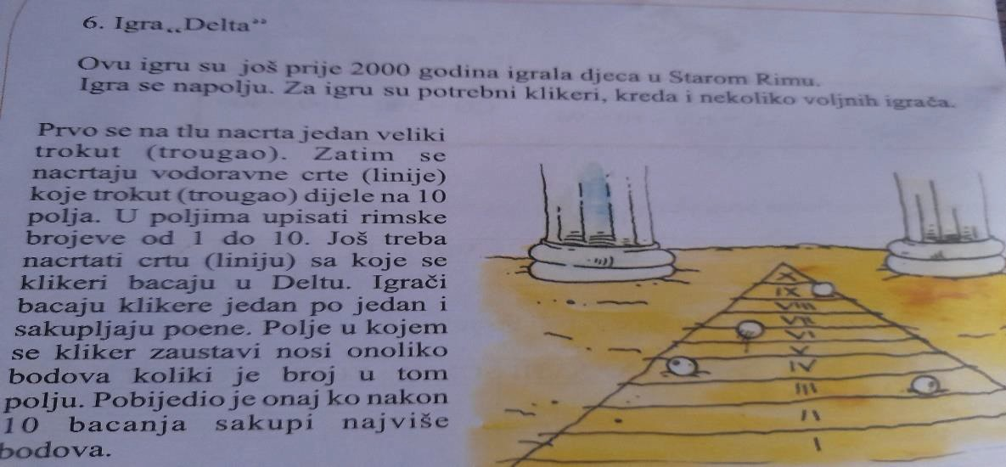

Slika 1. Igra „Delta“ (Izvor: *Matematika 4*, str. 22., zad. 6.)

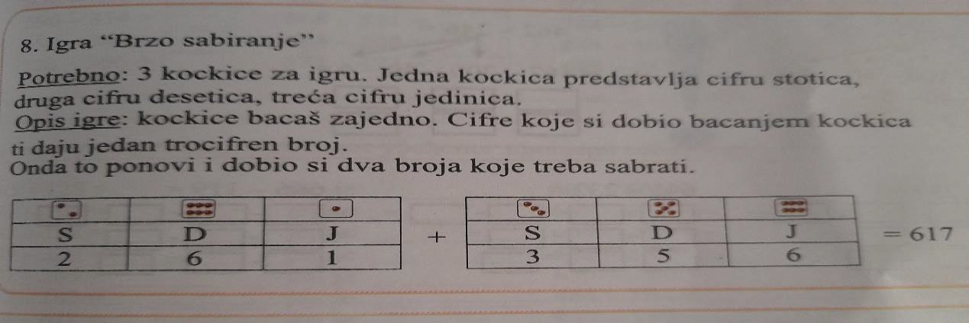

Slika 2. Igra „Brzo sabiranje“ (Izvor: *Matematika 4*, str. 51., zad. 8.)

Također, analizom smo ustanovili da je veoma mali broj zadataka (13 ili 3,63%) koji motivišu učenika za rad. „Učenici će radije učiti kroz aktivnosti u kojima uživaju i koje im stvaraju zadovoljstvo“ (Strmčnik, 2001; Vizek Vidović i sur., 2014).

Izbor zanimljivoga i odgovarajućega zadatka, prilagođenoga sposobnostima učenika, doprinosi njihovoj motivaciji koja prati cjelokupan tok aktivnosti učenika na putu do rješenja matematičkoga zadatka (Heize, 2005) (Slika 3 i Slika 4).

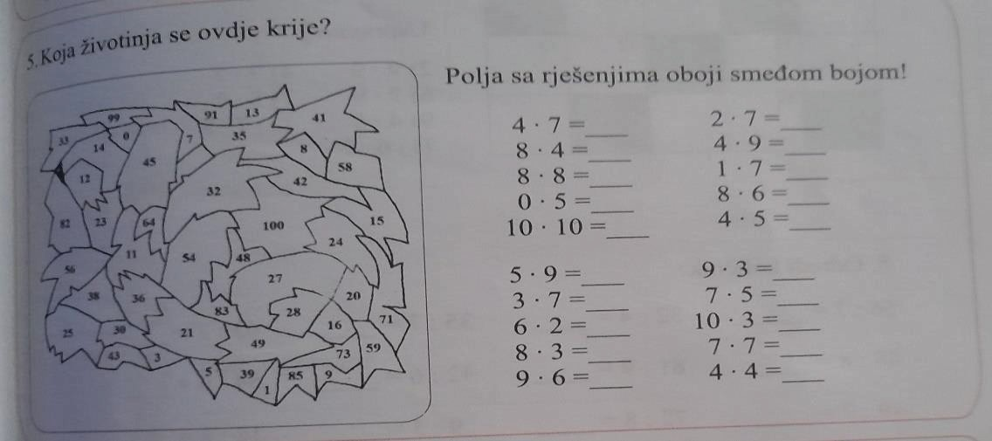

Slika 3. Motivacijski zadatak 1 (Izvor: *Matematika 4*, str. 5)

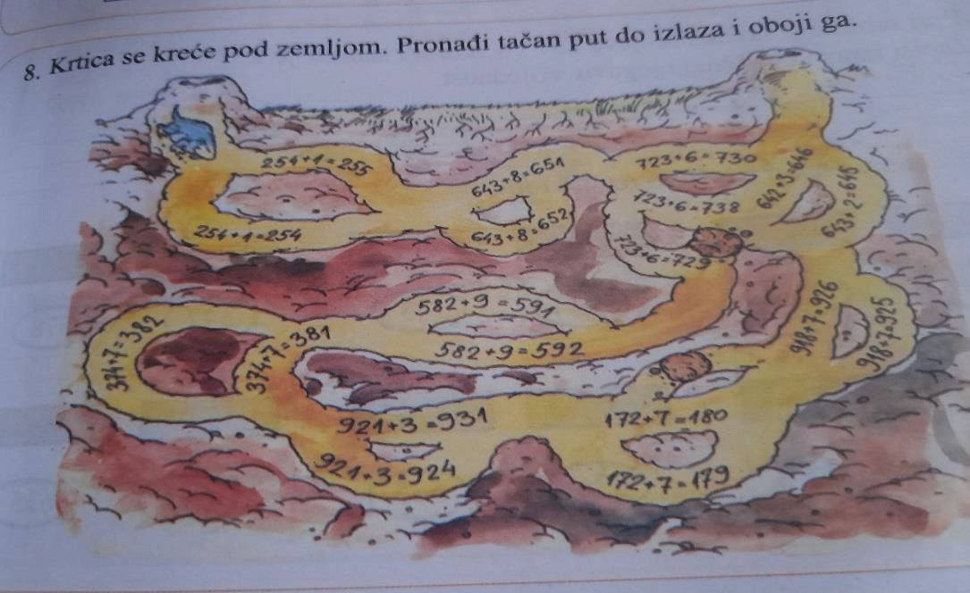

Slika 4. Motivacijski zadatak 2 (Izvor: *Matematika 4*, str. 43)

Broj zadataka koji motivišu učenike i potiču kreativnost u udžbeniku matematike gotovo je zanemariv i možemo reći da udžbenik ne potiču kreativnost učenika.

Matematičko obrazovanje učenicima omogućuje postavljanje i rješavanje matematičkih problema, potičući ih pritom na istraživanje, sistematičnost, kreativnost, korištenje informacija iz različitih izvora, samostalnost i istrajnost. Svi učenici mogu i trebaju iskusiti uspjeh u matematičkim aktivnostima.

Upravo zato je važno da autori udžbenika koriste sve razine kognitivnog područja i na taj način učenicima omogućuju što samostalniji rad i napredovanje, jer dobiveni rezultati ukazuju na to da se samo zadacima nižih razina ne mogu potaknuti učenici na daljnje napredovanje i korištenje misaonih procesa, što je vrlo važno.

Zbog nedostatka, odnosno manjka zadataka u zadnje tri razine (analiza, sinteza, evaluacija), samo 17 zadataka ili 4,74%, smatramo da udžbenik nedovoljno potiče učenike na razmišljanje, istraživanje, stvaranje i problemsko učenje. Svaki bi udžbenik trebao imati raznolike zadatke koji će učenike dodatno motivirati i u konačnici, omogućiti im napredovanje u matematici. Zbog svega navedenog, učenici su uskraćeni za adekvatno znanje, kritički način razmišljanja, da nauče kako se uči, da znaju istraživati i izabrati adekvatne informacije, te koristiti se tim informacijama.

# Zaključna razmatranja

Cilj ovoga rada bio je istražiti koliko su zadaci u analiziranom udžbeniku okrenuti aktivnom učenju matematike od strane učenika. U tome nam je poslužila Bloomova taksonomija sa svojih šest razina kognitivnih procesa. Analizirajući zadatke prema kognitivnim razinama, željelo se vidjeti kolika je zastupljenost pojedinih razina. Kod stvaranja udžbenika trebalo bi težiti raznolikosti zadataka koja podrazumijeva prisutnost svih razina, od najniže od najviše. Time učenje ne bi bilo pasivno jer bi učenike potaknulo na korištenje misaonih procesa. Analizom zadataka u udžbeniku primjećuje se da oni nisu u potpunosti u skladu sa savremenom nastavom i da ne obuhvaćaju sve razine kognitivnih procesa, ne potiče se razvijanje kompetencija, nego se učenike u najvećoj mjeri usmjerava na činjenično znanje i njegovu reprodukciju. Treba se uzeti u obzir da je analiziran jedan udžbenik, ali oni svejedno

pokazuju stanje kakvo se ne bi trebalo naći.

Prve četiri razine Bloomove taksonomije obuhvaćene su zadacima dok su posljednje dvije razine izostavljene. Time zaključujemo da su u udžbeniku većinom prisutni zadaci koji se odnose na činjenično znanje obuhvaćajući najniže razine kognitivnih procesa kao što smo pretpostavili na početku ovoga rada. Najveća je zastupljenost zadataka druge razine u kojoj učenici trebaju razumjeti određeni zadatak kako bi ga mogli povezati s prethodno naučenim nastavnim sadržajem. Na drugom se mjestu nalaze zadaci prepoznavanja, zapamćivanja i reprodukcije naučenoga.

U ovom je udžbeniku najmanje zadataka koji zahtijevaju analizu. Nažalost, u tim zadacima nedostaju upute koje učenike navode *što* i *kako* analizirati. Kao što je već navedeno, nema zadataka koji se odnose na sintezu i evaluaciju, što smatramo najvećim nedostatkom ovog udžbenika. Sinteza potiče učenike na izražavanje stavova o nekoj ideji, davanje suda i kritičko argumentiranje. Šesta, najviša razina jednako je važna, ona zahtijeva od učenika da kreiraju nove zadatke i stvaraju nove načine rješavanja zadataka.

Iako je ovo udžbenik za četvrti razred osnovne škole, potrebno je od samog početka djecu učiti i navoditi na iznošenje vlastitog mišljenja, uspoređivanje, kreiranje i argumentiranje, jer bez toga nema ni problemske, istraživačke, projektne niti izvanučioničke nastave.

# LITERATURA

Bloom, B.S. (1965). *Taxonomy of Educational Objectives, Handbook: The Cognitive Domain.* New York: David McKay.

Bogdanović, Z. (2012). *Modelski pristup postavljanju i rešavanju problemskih zadataka*. Bijeljina:

Pedagoški fakultet.

Bogdanović, Z. (2013). Strategije rešavanja matematičkih zadataka u nižim razredima osnovne škole.

*Istraživanje matematičkoga obrazovanja*, Vol. V (2013), No 8, 67–74.

Braš Roth, M., Gregurović, M., Markočić Dekanić, A. i Markuš, M. (2008). *PISA 2006: prirodoslovne kompetencije za život*. Zagreb: Nacionalni centar za vanjsko vrednovanje obrazovanja – PISA centar.

Čudina, M., Brajković, S. (2009). *Integrirano poučavanje*. Zagreb: Pučko otvoreno učilište, Korak po

korak.

Diković, M. i Piršl, E. (2014). *Ciljevi odgoja i obrazovanja*. < https://www.slideserve. com/nora/ciljevi-odgoja-i-obrazovanja>.

Dolaček-Alduk, Z. i Lončar-Vicković, S. (2009). *Ishodi učenja*. *Priručnik za sveučilišne nastavnike*.

Osijek: Sveučilište Josipa Jurja Strossmayera.

Džumhur, Ž. (2020). *TIMMS 2019. Izvještaj za BiH*. Sarajevo: Agencija za predškolsko, osnovno i

srednje obrazovanje.

Gotovac, B. (2013). Putovanje Londonom kroz četiri zadatka. *Poučak: časopis za metodiku i nastavu*

*matematike*, Vol. 14, No 54, 44–55.

Jojić, LJ. i Matasović, R. (ur.) (2004). *Klasifikacija. U: Hrvatski enciklopedijski rječnik.* Zagreb: EPH

d.o.o. i Novi Liber d.o.o.

Koludrović, M. (2009). Pitanja i zadaci u udžbenicima kao elementi poticanja divergentnog mišljenja.

*Pedagogijska istraživanja*, 6 (1–2), 179–190.

Koludrović, M. I Reić-Ercegovac, I. (2010). Poticanje učenika na kreativno mišljenje u suvremenoj

nastavi. *Odgojne znanosti*, Vol. 12, No. 2, 427–439.

Kurnik, Z. (2000). Matematički zadatak*. Matematika i škola: časopis za nastavu matematike*, Vol. 2, No. 7, 51–58.

Kurnik, Z. (2010). *Posebne metode rješavanja matematičkih problema*. Zagreb: Element d.o.o. Markovac, J. (2001). *Metodika početne nastave matematike*. Zagreb: Školska knjiga.

Mujakić, V., Kovačević, D. I Hamidović, Ž. (2007). *Matematika – udžbenik za četvrti razred devetogodišnje osnovne škole.* Tuzla: PrintCom.

Poljak, V. (1980). *Didaktika*. Zagreb: Školska knjiga.

**Esma Hasanbašić, M.Sc.**

**QUALITY ANALYSIS OF THE CONTENT OF MATHEMATICS TEXTBOOKS FOR THE FOURTH GRADE OF PRIMARY SCHOOL**

***Summary***

Problem solving is the most common activity of students in teaching mathematics. The paper provides a brief description of the concept of a mathematical task and its role in teaching. A classification of tasks in the teaching of mathematics depending on its cognitive complexity was also made. The aim of the paper was to check how much the tasks in the textbook “Mathematics 4“ are aimed at active learning of mathematics by students. Bloom’s taxonomy with its six levels of cognitive processes served us in this. The textbook was also analyzed from the aspect of classification that is commonly used in the initial teaching of mathematics, and which was introduced by Josip Markovac. Insight into the results, it can be easily concluded that they are not fully in line with modern teaching and do not cover all levels of cognitive processes. Numerical tasks related to factual knowledge, including the lowest levels of cognitive processes, are mostly present in textbooks, while tasks that encourage students to use higher thought processes are omitted.

***Key words*:** Bloom’s taxonomy, classification of problems in mathematics, textbook on

mathematics